 ZVL/ VL 500606 12 SINMANCHAS OXY 750 ML.

Codigo EAN:
8420822104342

Código DUN:
28420822104346

Envase Primario:

UNIDAD/PRODUCTO

VOLUMEN  (Lts.) | DENSIDAD  (Kgs/Lts.) | ALTURA  (mm.) | ANCHURA  (mm.) | PROFUNDIDAD  (mm.) | PESO BRUTO  (kgs.) | PESO NETO  (Kgs.)
0.75 | 1.024 | 280 | 78 | 78 | 0.832 | 0.768

Envase Secundario:

CAJA

UNIDADES | ALTURA  (mm.) | ANCHURA  (mm.) | PROFUNDIDAD  (mm.) | PESO BRUTO  (Kgs.) | PESO NETO  (Kgs.)
12 | 283 | 244 | 312 | 10.226 | 9.216

Envase Terciario:

CAJAS/CAPA | 11
CAPAS/PALET | 5 | PESO NETO/PALET  (Kgs.) | 506.880
CAJAS/PALET | 55 | ALTURA  (mm.) | 1565
UNIDADES/PALET | 660 | ANCHURA  (mm.) | 1200
PESO BRUTO/PALET  (kgs.) | 589.608 | PROFUNDIDAD  (mm.) | 800

Mosaico:

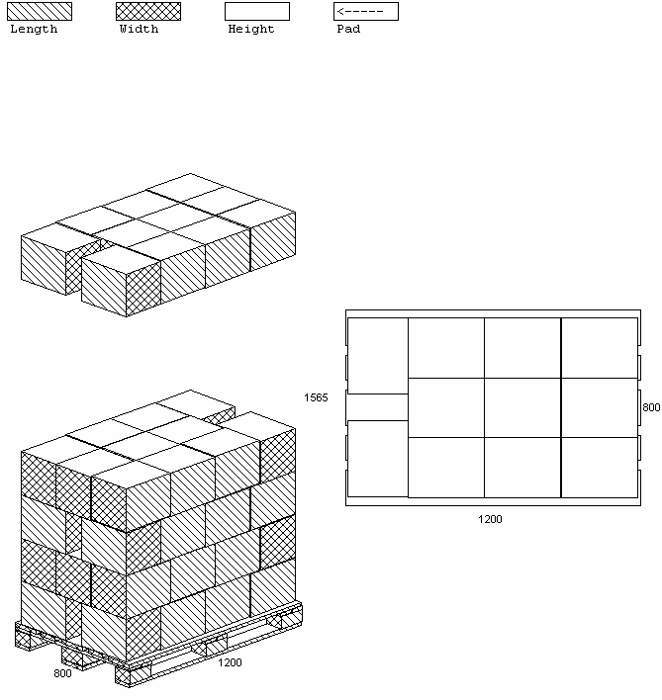

OBSERVACIONES:
No apilar más de 5 alturas.
Almacenar en sitio fresco y seco.
Mantener en posición vertical las cajas y envases.
Para cualquier duda respecto al documento consultar con el elaborador del mismo.

